Собянин поручил обеспечить доступность госуслуг для жителей каждого поселения Новой Москвы
21.01.2016
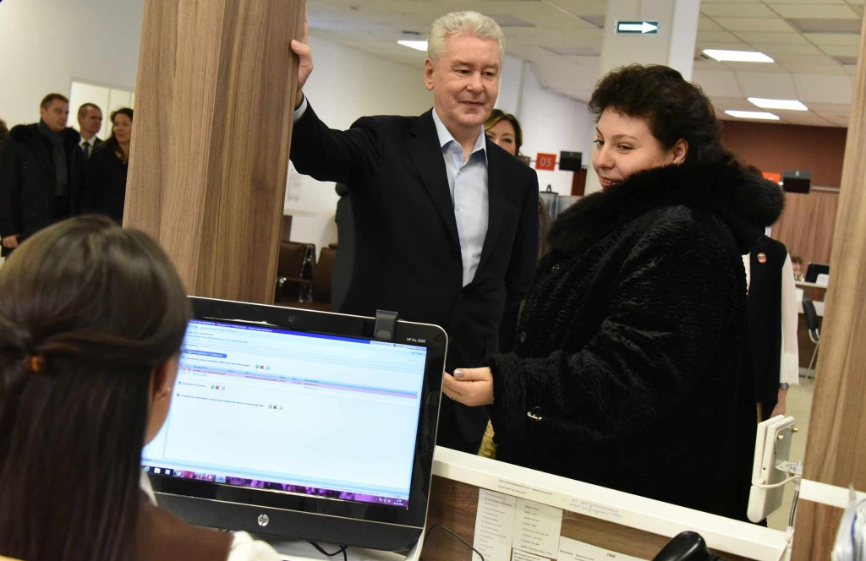

Мэр Москвы Сергей Собянин дал поручение сделать доступными государственные услуги для жителей всех поселений Новой Москвы. В соответствии с данным распоряжением в первом квартале на территории новых округов откроются 12 офисов «Моих документов».

По словам столичного градоначальника, население Троицкого и Новомосковских округов уже превысило 330 тысяч человек. Поэтому необходимо развивать не только основные городские сферы, но и доступ к госуслугам.

- Требуется не только строительство жилья, рабочих мест, транспортной коммуникации, но и предоставление государственных услуг, - подчеркнул Сергей Собянин.

Мэр Москвы напомнил, что ТиНАО уже открылся один многофункциональный офис – в поселении Московский. Данный центр обслуживает не только жителей своего поселения, но также и людей из некоторых других поселений. По словам градоначальника, следующий офис МФЦ откроется на территории города Троицк. В то же время, мэр отметил важность открывать центры государственных услуг не только в крупных населенных пунктах, но и в небольших поселках, которых немало в Новой Москве. Градоначальник распорядился открыть в таких поселках небольшие окна приема документов. Сергей Собянин подчеркнул, что развитие столичных многофункциональных центров не останавливается – уже с начала этого года было создано пять офисов госуслуг. По итогам первого квартала их количество достигнет 12.

Напомним, что жители столицы могут воспользоваться госуслугами в любой день недели с 8.00 до 20.00. Почти все оказываемые услуги можно получить независимо от привязки к месту проживания.

Адрес страницы: http://tveruprava.mos.ru/presscenter/news/detail/2453954.html
Управа Тверского района города Москвы

